**探究平面直角坐标系中的图形面积 参考答案**

1.C

2.C

3.（1）一条直线 （2）*y*=-3*x*+1 （3）*P*（-8，25）

4.解：（1）如图所示：

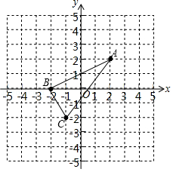

（2）5；

（3）点*P*的坐标为（3，0）或（﹣7，0）．

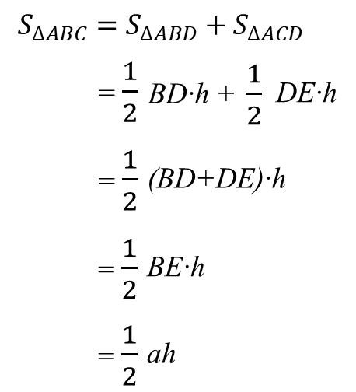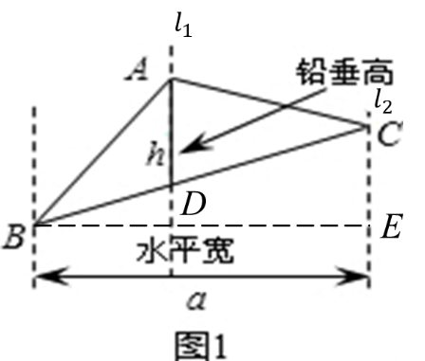5.（1）证明：

（2）①*E*（0，﹣菁优网-jyeoo）；②7；

③∵*S*△*PAB*＝2*S*△*ABC*，

∴×|*m*|×(2+2)＝2×7，

∴*m*＝6.5或*m*＝﹣7.5．

点*P*的坐标为（0，6.5）或（0，-7.5）．